**2024—2025学年度上学期2024级**

**10月月考生物试卷**

**考试时间：2024年10月10日**

**一、选择题（每题1.5分，共1.5×40=60分）**

1. 细胞是生物体的基本结构和功能单位。下列有关细胞的叙述正确的是（　　）

A. 原核细胞与真核细胞差异较大，二者只能体现细胞的统一性

B. 大肠杆菌和蓝细菌尽管结构简单，但二者也能体现细胞的多样性

C. 细胞学说认为除病毒外，一切生物体都是由细胞构成的

D. 施莱登和施旺通过科学观察提出“新细胞是由老细胞通过分裂产生的”

【答案】B

【解析】

【分析】原核细胞：没有被核膜包被的成形的细胞核，没有核膜、核仁和染色质；没有复杂的细胞器（只有核糖体一种细胞器）；含有细胞膜、细胞质，遗传物质是DNA。

【详解】A、原核细胞与真核细胞既具有相同之处，也存在较大差异，二者既能体现细胞的统一性，也能体现细胞的差异性，A错误；

B、大肠杆菌和蓝细菌都属于原核生物，尽管结构简单，但两者的差异能体现细胞的多样性，B正确；

C、细胞学说认为一切动植物都是由细胞构成的，细胞学说并未涉及病毒和微生物，C错误；

D、魏尔肖提出“新细胞是由老细胞通过分裂产生的”，是对细胞学说的补充，D错误。

故选B。

2. 下列关于归纳法的说法错误的是（ ）

A. 施莱登和施旺在各自的研究中都用到了归纳法

B. 细胞学说的提出运用的是不完全归纳法

C. 由不完全归纳法得出的结论因为是准确的所以可以用来预测和判断

D. 科学研究中经常运用不完全归纳法

【答案】C

【解析】

【分析】不完全归纳法：从一类对象中部分对象都具有某种性质推出这类对象全体都具有这种性质的归纳推理方法。

【详解】A、施莱登和施旺在各自的研究中都用到了归纳法中的不完全归纳法，A正确；

B、施莱登和施旺提出的细胞学说运用了不完全归纳法，B正确；

C、不完全归纳法得出的结论可能存在不准确性，例如根据部分植物细胞都有细胞核而得出植物细胞都有细胞核，采用的是不完全归纳法，得出的结论就不准确，如植物筛管细胞没有细胞核，C错误；

D、科学研究中经常运用不完全归纳法，D正确。

故选C。

3. 草履虫、酵母菌、蓝细菌（旧称蓝藻）的大小和形状各不相同，但它们都有相似的结构，即都具有（　　）

A. 细胞膜、细胞质、细胞核 B. 细胞壁、细胞膜、细胞质

C. 细胞膜、细胞质、叶绿体 D. 细胞膜、细胞质、核糖体

【答案】D

【解析】

【分析】由原核细胞构成的生物叫原核生物，由真核细胞构成的生物叫真核生物；原核细胞与真核细胞相比，最大的区别是原核细胞没有被核膜包被的成形的细胞核，没有核膜、核仁和染色体，原核细胞只有核糖体一种细胞器，但原核生物含有细胞膜、细胞质等结构，也含有核酸和蛋白质等物质。

【详解】ABCD、草履虫、酵母菌、蓝细菌（旧称蓝藻）都是单细胞生物，其中草履虫、酵母菌都是真核生物，而蓝细菌属于原核生物，原核生物只有核糖体一种细胞器，不含染色体和细胞核等结构，而真核生物中的动物细胞等不含细胞壁，真核细胞和原核细胞的统一性体现在具有相似的细胞膜和细胞质，都有核糖体，都具有储存遗传物质DNA的场所，ABC不符合题意，D符合题意。

故选D。

4. 蓝细菌是一类古老的原核生物。下列叙述错误的是（　　）

A. 没有内质网，但有核糖体

B. 没有成形的细胞核，但有染色体

C. 没有叶绿体，但能进行光合作用

D. 属于自养型生物

【答案】B

【解析】

【分析】原核细胞和真核细胞最主要的区别是原核细胞没有核膜包被的成形的细胞核，同时原核细胞也没有线粒体、叶绿体、内质网、染色体等复杂的结构，但是具有细胞壁、细胞膜、细胞质、核糖体以及遗传物质DNA等。

【详解】A、蓝细菌属于原核生物，其中没有内质网，但有核糖体，A正确；

B、蓝细菌属于原核生物，其细胞中没有成形的细胞核，无染色体，B错误；

C、蓝细菌属于原核生物，其细胞中没有叶绿体，但含叶绿素和藻蓝素，能进行光合作用，C正确；

D、蓝细菌属于原核生物，含有叶绿素和藻蓝素，能进行光合作用，属于自养型生物，D正确。

故选B。

5. 适时施肥可促进农作物生长，常用的化肥有氮肥、磷肥和钾肥等。下列有关叙述正确的是（ ）

A. 组成农作物细胞的各种元素大多以无机盐的形式存在

B. N和K在植物体内的含量极少，都属于微量元素

C. 施肥时补充的Fe参与叶绿素的组成从而提高产量

D. 农作物吸收的P可以用于合成核苷酸、磷脂等

【答案】D

【解析】

【分析】化合物的元素组成：蛋白质的组成元素有C、H、O、N元素构成，有些还含有S；核酸的组成元素为C、H、O、N、P；脂质的组成元素有C、H、O，有些还含有N、P；糖类的组成元素（一般）为C、H、O。

【详解】A、组成细胞的各种元素大多以化合物的形式存在，A错误；

B、N和K都属于大量元素，B错误；

C、Mg参与叶绿素的组成，C错误；

D、核苷酸、磷脂和ATP等都含有P，所以农作物吸收的P可以用于合成核苷酸、磷脂和ATP等，D正确。

故选D。

6. 支原体肺炎是由肺炎支原体引起的急性呼吸道感染，症状多表现为咳嗽、发热、胸痛。支原体是目前自然界所发现最小、最简单的原核生物，科学家对其进行了基因组测序，发现其基因组较少，它对β-内酰胺类（青霉素类）抗菌药不敏感。下列有关说法错误的是（　　）

A. 支原体的核酸彻底水解得到的产物有8种

B. 支原体基因组中不含控制细胞壁合成的基因

C. 青霉素类原理可能是抑制细菌细胞壁的形成

D. 培养基上的一个支原体菌落属于生命系统中的群落层次

【答案】D

【解析】

【分析】细胞中的核酸根据所含五碳糖的不同分为DNA（脱氧核糖核酸）和RNA（核糖核酸）两种，构成DNA与RNA的基本单位分别是脱氧核苷酸和核糖核苷酸，每个脱氧核苷酸分子是由一分子磷酸、一分子脱氧核糖和一分子含氮碱基形成，每个核糖核苷酸分子是由一分子磷酸、一分子核糖和一分子含氮碱基形成。

【详解】A、支原体的核酸有DNA和RNA两种，其彻底水解得到的产物有8种，即1种磷酸，2种五碳糖，5种碱基，A正确；

B、支原体无细胞壁，所以其基因组中不含控制细胞壁合成的基因，B正确；

C、支原体无细胞壁，它对β-内酰胺类（青霉素类）抗菌药不敏感，说明青霉素类原理可能是抑制细菌细胞壁的形成，C正确；

D、培养基上的一个支原体菌落由1个支原体繁殖而来，属于生命系统中的种群层次，D错误。

故选D。

7. 下列事实，不支持“生命活动离不开细胞”这一观点的是（ ）

A. 烟草花叶病毒由蛋白质和核酸组成 B. 草履虫可以独立地完成各项生命活动

C. 乙肝病毒必须依赖肝细胞才能繁殖后代 D. 动物通过生殖细胞把遗传物质传给下一代

【答案】A

【解析】

【分析】细胞是生命活动的结构单位和功能单位，生命活动离不开细胞，无细胞结构的病毒没有细胞结构，不能独立生活，必须寄生在细胞中进行生活。指单细胞生物每个细胞能完成各种生命活动，多细胞生物通过各种分化细胞协调完成各种复杂的生命活动。

【详解】A、烟草花叶病毒由蛋白质和核酸组成，这一事实不支持“生命活动离不开细胞”这一观点，A正确；

B、草履虫为单细胞生物，其可以独立地完地各项生命活动，这说明生命活动离不开细胞，B错误；

C、乙肝病毒没有细胞结构，但必须依赖于肝细胞才能繁殖后代，这说明生命活动离不开细胞，C错误；

D、动物通过生殖细胞把遗传物质传给下一代，这说明生命活动离不开细胞，D错误。

故选A。

8. 丙肝病毒（HCV）为RNA病毒，在蛋白衣壳外包绕含脂质的囊膜，囊膜上有刺突。下列相关说法中正确的是（ ）

A. HCV具有的唯一细胞器为核糖体 B. HCV不能在无活细胞的培养基上生长

C. HCV属于生命系统中最微小的结构层次 D. HCV通过细胞分裂繁衍后代

【答案】B

【解析】

【分析】病毒是一类没有细胞结构的特殊生物，只由蛋白质外壳和内部的遗传物质构成，不能独立的生活和繁殖，只有寄生在其他生物的活细胞内才能生活和繁殖，一旦离开了活细胞，病毒就无法进行生命活动。

【详解】A、丙肝病毒HCV属于病毒无细胞结构，因而不会有细胞器核糖体，A错误；

B、病毒只能寄生在活细胞内，丙肝病毒的培养需要用宿主活细胞，不能在培养基上生长，B正确；

C、丙肝病毒HCV属于病毒无细胞结构，不属于生命系统，最小的生命系统是细胞，C错误；

D、HCV不具有细胞结构，不能通过细胞分裂繁衍后代，而是通过复制式增殖繁衍后代，D错误。

故选B。

9. 生命系统具有不同的层次，下列叙述中正确的是（　　）

A. 生态系统中包含了阳光、空气等非生物因素

B. 一个池塘里的全部蓝细菌共同构成一个种群

C. 木棉在生命系统的结构层次依次有细胞→组织→器官→系统→种群→群落→生态系统

D. 新细胞都是由老细胞分裂产生的

【答案】A

【解析】

【分析】生命系统的结构层次由小到大依次是细胞、组织、器官、系统、个体、种群、群落、生态系统和生物圈。

【详解】A、生态系统是由生物群落与他的无机环境相互形成的统一整，生态系统中包含了阳光、空气等非生物因素，A正确；

B、蓝细菌含有多种，如颤蓝细菌，发菜，色球蓝细菌均属于蓝细菌，一个池塘里的全部蓝细菌不属于种群，B错误；

C、木棉属于植物，植物无系统层次，C错误；

D、新细胞是由老细胞分裂产生的，属于细胞学说，生命系统层次由小到大依次是细胞、组织、器官、系统、个体、种群、群落、生态系统和生物圈，D错误。

故选A。

10. 某处温泉有“圣水”之美誉，富含各种对人体有益的微量元素，对治疗皮肤病、色斑及关节炎等有特殊的疗效。下列元素在生物体内含量较少，但对维持生物体正常生命活动必不可少的元素是（　　）

A. Fe、Mn、Zn、Mg B. Zn、Cu、Mn、Ca

C. Zn、Cu、B、Mn D. K、Mn、Cu、Mo

【答案】C

【解析】

【分析】组成生物体的化学元素根据其含量不同分为大量元素和微量元素两大类。

（1）大量元素是指含量占生物总重量万分之一以上的元素，包括C、H、O、N、P、S、K、Ca、Mg

（2）微量元素是指含量占生物总重量万分之一以下的元素，包括Fe、Mn、Zn、Cu、B、Mo等。

【详解】A、Mg是大量元素，A错误；

B、Ca是大量元素，B错误；

C、Zn、Cu、B、Mn都是微量元素，但对维持生物体正常生命活动必不可少，C正确；

D、K是大量元素，D错误。

故选C。

11. 在人体中，C、H、N三种元素的质量分数约为73%，而这三种元素在岩石圈中的质量分数还不到1%。这个事实说明（ ）

A. 生物界与非生物界的统一性 B. 生物界与非生物界的差异性

C. 生物界与非生物界的物质性 D. 生物界与非生物界的统一性和差异性

【答案】B

【解析】

【分析】生物界与非生物界具有统一性体现在：组成生物体的化学元素在无机自然界中都存在，没有一种是生物所特有的，生物界与非生物界具有差异性体现在：组成生物体的化学元素在生物界的含量和在无机自然界的含量差异很大。

【详解】由题干信息分析可知，C、H、N三种化学元素在人体和岩石圈中都能找到，但元素含量差距较大，这说明了生物界与非生物界具有差异性，B正确。

故选B。

12. 苹果含有微量元素Zn，而Zn是构成与记忆力息息相关的物质不可缺少的元素，儿童缺锌会导致大脑发育不良，因此苹果又被称为“记忆之果”。这说明无机盐离子（　　）

A. 对维持酸碱平衡有重要作用

B. 对维持细胞形态有重要作用

C. 对调节细胞内的渗透压有重要作用

D. 对维持生物体的生命活动有重要作用

【答案】D

【解析】

【分析】细胞中大多数无机盐以离子的形式存在；有许多无机盐对于维持细胞和生物体的生命活动有重要作用：血液中钙离子含量过低会引起抽搐，一些无机盐例子（HCO3-）维持细胞的酸碱平衡非常重要；Na+、Cl-对调节细胞内渗透压，维持细胞形态有重要作用；有些无机盐可以构成细胞中重要化合物的组成成分：Mg是叶绿素的组成成分；Fe是血红蛋白的组成成分。

【详解】由题意知，锌是构成与记忆力息息相关的物质不可缺少的元素，儿童缺锌就会导致大脑发育不良，这说明无机盐对于维持生物体的生命活动有重要作用。综上所述，D正确，ABC错误。

故选D。

13. 使用显微镜观察微生物时，下列哪一组有因果关系

A. 换用低倍物镜——视野范围变大

B. 缩小光圈——视野范围变小

C. 换用高倍物镜——视野变亮

D. 放大光圈——视野变暗

【答案】A

【解析】

【分析】小光圈通过的光线少，视野暗，因此用小光圈会使视野变暗；大光圈通过的光线多，视野亮，凹面镜使光线汇聚，能提高视野的亮度，因此用大光圈、凹面镜调节，会使视野变亮。

【详解】A、低倍镜下放大倍数小，看到的视野范围大，A正确；

B、缩小光圈，视野变暗，视野大小不变，B错误；

C、由低倍镜换成高倍镜时，视野内的亮度变暗，C错误；

D、放大光圈，视野变亮，D错误。

故选A。

14. 甲①②无螺纹，③④有螺纹，⑤⑥表示物镜与装片的距离，乙和丙分别表示不同视野。正确是（　　）

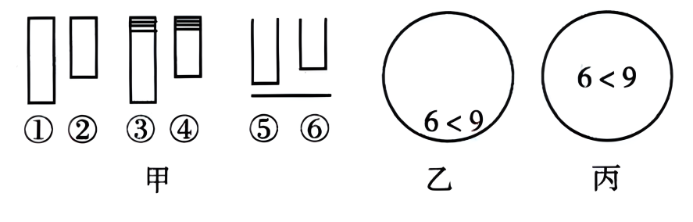

A. 组合①③⑤放大倍数大于组合②③⑤

B. 从乙视野到丙视野，需向上移动装片

C. 图丙为视野内所看见的物像，则载玻片上的实物应为“6﹥9”

D. 由低倍镜转换成高倍镜，为了防止镜头与装片相撞，应先升高镜筒

【答案】C

【解析】

【分析】①②无螺纹的为目镜，镜头越长放大倍数越小，③④有螺纹为物镜，镜头越长放大倍数越大，⑤⑥代表镜头与玻片的距离，距离越近，放大倍数越大。

【详解】A、①②无螺纹的为目镜，镜头越长放大倍数越小，①的放大倍数小于②，所以组合①③⑤放大倍数小于组合②③⑤，A错误；

B、显微镜下的物体的像是左右相反、上下颠倒的，乙图中的图象在下方，要使像移到在中央，应把装片向下移动，B错误；

C、将物像平面旋转180°后即得实物，载玻片上实物6＞9，C正确；

D、由低倍镜转换成高倍镜，直接转动转换器换高倍镜，不能升高镜筒，D错误。

故选C。

15. 科学家发现了一种被称作GFAJ-1的独特细菌，这种细菌能利用剧毒化合物（砒霜）中的砷来代替磷元素构筑生命分子和生化反应。根据材料进行预测，下列叙述错误的是（ ）

A. GFAJ-1细菌体内砷元素可能比铜、锌元素多

B. 砷对多数生物有毒是因为砷能够替代磷参与生化反应，制造混乱

C. GFAJ-1细菌可利用砷元素合成蛋白质、脂肪、糖类等物质

D. 该发现使人类对生命的认识发生重大改变，拓宽了在地球极端环境寻找生命的思路

【答案】C

【解析】

【分析】细菌属于原核细胞；糖类的元素组成是碳、氢、氧，蛋白质的主要元素是碳、氢、氧、氮，绝大部分含有硫，DNA、RNA、ATP和磷脂的元素组成是碳、氢、氧、氮、磷，另外需要抓住题干信息中“砷来代替磷元素构筑生命分子，进行一些关键的生化反应”。

【详解】A、根据题干中“砷来代替磷元素构筑生命分子”由于磷是大量元素，所以砷的含量比微量元素（铜、铁元素）多，A正确；

B、在元素周期表中，砷排在磷下方，两者属于同族，化学性质相似，因此对多数生物来说，砷之所以有毒，是因为砷与磷化学性质相似，它能够“劫持”磷参与的生化反应，制造混乱，B正确；

C、脂肪、糖类不含磷元素，自然也不含砷元素，C错误；

D、由题干信息可知，本材料“颠覆”了教材的个别说法，使人类对生命的认识发生重大改变，拓宽了在地球极端环境乃至外星球寻找生命的思路，D正确。

故选C。

16. 豌豆的种子有圆粒的和皱粒的。圆粒和皱粒种子相比，圆粒种子含淀粉多，成熟时能有效地保留水分。而皱粒种子含蔗糖多，在成熟时由于失水而皱缩。上述圆粒种子保留的水分和皱粒种子失去的水分（　　）

A. 前者主要是结合水，后者是自由水

B. 前者主要是自由水，后者是结合水

C. 两者都主要是结合水

D. 两者都是自由水

【答案】A

【解析】

【分析】1、自由水：细胞中绝大部分以自由水形式存在的，可以自由流动的水，其主要功能：（1）细胞内的良好溶剂；（2）细胞内的生化反应需要水的参与；（3）多细胞生物体的绝大部分细胞必须浸润在以水为基础的液体环境中；（4）运送营养物质和新陈代谢中产生的废物。

2、结合水：细胞内的一部分与其他物质相结合的水，它是组成细胞结构的重要成分。

【详解】因为结合水是水在生物体和细胞内的存在状态之一，是吸附和结合在有机固体物质上的水，也就是说结合水主要是和种子中的淀粉结合在一起，因此圆粒中的水是结合水；自由水不被植物细胞内胶体颗粒或大分子所吸附，能自由移动，并起溶剂作用，皱粒种子中淀粉含量少，蔗糖含量高，也就是说自由水不能与淀粉（蛋白质）结合，它主要与蔗糖溶解在一起，因此皱粒种子失去的水分为自由水，综上可知，圆粒种子保留的水分主要是结合水，皱粒种子失去的水分主要是自由水，BCD错误，A正确。

故选A。

17. 水和无机盐是组成细胞的必要成分，对生物体的生命活动具有重要意义。下列相关叙述正确的是（　　）

A. 自由水所占比例越大，细胞抵抗不良环境能力越强

B. 硫元素参与蛋白质中肽键的形成，说明大量元素对生物体是必不可少的

C. 有些无机盐是生物体内重要组织的组成成分，如骨骼中的碳酸钙

D. 结合水是细胞质重要组分，在生物体内有运输的作用

【答案】C

【解析】

【分析】1、细胞内的水的存在形式是自由水和结合水，结合水是细胞结构的重要组成成分；自由水是良好的溶剂，是许多化学反应的介质，自由水还参与许多化学反应，自由水对于营养物质和代谢废物的运输具有重要作用；自由水与结合水不是一成不变的，可以相互转化，自由水与结合水的比值越高，细胞代谢越旺盛，抗逆性越低，反之亦然。

2、无机盐主要以离子的形式存在，其生理作用有：（1）细胞中某些复杂化合物的重要组成成分，如Fe2+是血红蛋白的必要成分；Mg2+是叶绿素的必要成分。（2）维持细胞的生命活动，如Ca2+可调节肌肉收缩和血液凝固，血钙过高会造成肌无力，血钙过低会引起抽搐。（3）维持细胞的酸碱平衡。

【详解】A、自由水所占比例越大，细胞代谢越旺盛，抵抗不良环境能力越弱，A错误；

B、硫元素参与蛋白质中二硫键的形成，不参与肽键的形成，B错误；

C、骨骼中的碳酸钙体现了无机盐是生物体内重要组织的组成成分，C正确；

D、结合水与化合物结合构成细胞结构，不参与运输激素，自由水参与运输激素，D错误。

故选C。

18. 如图为对刚收获的种子所做的一系列处理，据图分析有关说法正确的是（ ）

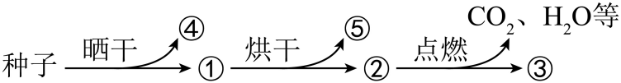

A. ①和②均能够萌发形成幼苗

B. ③在生物体内主要以化合物的形式存在

C. ④和⑤是同一种物质，但是在细胞中存在形式和含量不同

D. 点燃后产生的CO2中的C全部来自于种子中的糖类

【答案】C

【解析】

【分析】题图分析，①为种子晒干的过程，②为种子烘干的过程，③为种子燃烧后剩下的灰分，即无机盐，④为自由水，⑤为结合水。

【详解】A、②为烘干的种子，结合水被破坏，故②不能够能萌发形成幼苗，A错误；

B、③为无机盐，在生物体内主要以离子形式存在，B错误；

C、④为自由水，⑤为结合水，故④和⑤是同一种物质，但是在细胞中存在形式和含量不同，C正确；

D、点燃后产生CO2中的C来自于种子的糖类、脂质、蛋白质等有机物，D错误。

故选C。

19. 下列关于“可溶性还原糖、蛋白质和脂肪鉴定”实验的叙述，不正确的是（　　）

A. 常用番茄、甘蔗、西瓜等组织样液作为鉴定植物组织内还原糖的实验材料

B. 斐林试剂检测还原糖时需现用现配，水浴加热

C. 脂肪鉴定中体积分数50%的酒精是为了洗去浮色

D. 蛋白质和还原糖鉴定中使用的 NaOH溶液浓度相同

【答案】A

【解析】

【分析】生物组织中化合物的鉴定：

(1)斐林试剂可用于鉴定还原糖，在水浴加热的条件下，溶液的颜色变化为砖红色(沉淀)。斐林试剂只能检验生物组织中还原糖(如葡萄糖、麦芽镰、果糖)存在与否，而不能鉴定非还原性糖(如淀粉、蔗糖)。

(2)蛋白质可与双缩脲试剂产生紫色反应。

(3)脂肪可用苏丹Ⅲ染液鉴定，呈橘黄色。

(4)淀粉遇碘液变蓝。

【详解】A、番茄、西瓜都有颜色，会干扰颜色的观察，因此不能用番茄和西瓜鉴定植物组织内的还原糖，甘蔗中的含有丰富的蔗糖，属于非还原糖，不能用甘蔗鉴定植物组织内的还原糖，A错误；

B、斐林试剂可用于鉴定还原糖，需要现配现用，同时需要水浴加热，B正确；

C、脂肪鉴定中50%的酒精主要作用是洗去浮色，C正确；

D、蛋白质和还原糖鉴定中均使用0.1g/mLNaOH溶液，浓度相同，D正确。

故选A。

20. 图甲是细胞中几种化合物含量的扇形图，图乙是活细胞中元素含量的柱形图。下列说法不正确的是（　　）

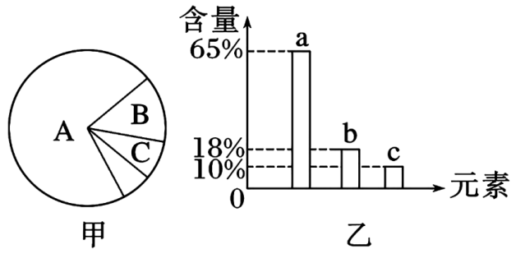

A. 若图甲表示代谢正常的活细胞中化合物含量的扇形图，则图甲中A是蛋白质

B. 若图乙表示组成人体活细胞的元素含量，则图乙中a、b、c依次是O、C、H

C. 活细胞中数量最多的元素是c

D. 图乙中的a、b、c大多以图甲中的A、B、C等的形式存在

【答案】A

【解析】

【分析】细胞的鲜重中，元素中氧的含量最多，化合物中水的含量最高；细胞的干重中，元素中C的含量最高，化合物中蛋白质的含量最高。

【详解】A、若图甲表示代谢正常的活细胞中化合物含量的扇形图，则图甲中A是水，A错误；

B、活细胞含量最多的化合物是水，若图乙表示组成人体活细胞的元素含量，故a为O，b为C，c是H，B正确；

C、活细胞含量最多的化合物是水，所以活细胞中数量最多的元素是c即H，C正确；

D、图乙中的a、b、c等元素大多以图甲中的A、B、C等化合物的形式存在，D正确。

故选A。

21. 每年3月22日为世界水日。图示为细胞中水的存在形式及其作用。下列叙述错误的（　　）

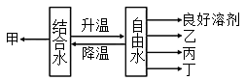

A. 甲的含义是“组成细胞的结构”，如果这部分水失去会导致细胞死亡

B. 若乙的含义是“反应物”，则可以参与氨基酸脱水缩合过程

C. 若丙的含义是“为生物体内的细胞提供液体环境”，则该生物为多细胞生物

D. 水分子有极性，带有正电荷或负电荷的分子（或离子）都容易和水结合，因此水是良好的溶剂

【答案】B

【解析】

【分析】细胞内的水的存在形式是自由水和结合水，结合水是细胞结构的重要组成成分；自由水是良好的溶剂，是许多化学反应的介质，自由水还参与许多化学反应，自由水对于营养物质和代谢废物的运输具有重要作用；自由水与结合水不是一成不变的，可以相互转化，自由水与结合水的比值越高，细胞代谢越旺盛，抗逆性越低，反之亦然。

【详解】A、甲的含义是“组成细胞的结构”，则甲为结合水，结合水是细胞结构的重要组成成分，如果这部分水失去会导致细胞死亡，A正确；

B、氨基酸脱水缩合的过程会产生水，水是生成物，不是反应物，B错误；

C、在多细胞生物体中，自由水为生物体的细胞提供液体环境，因此若丙的含义是“为生物体内的细胞提供液体环境”，则该生物为多细胞生物，C正确；

D、水分子的空间结构及电子的不对称分布，使得水分子成为一个极性分子，带有正电荷或负电荷的分子（或离子）都容易和水结合，因此水是良好的溶剂，D正确。

故选B。

22. 在六朝时才出现“糖”字，此“糖”是指食糖，泛指一切具有甜味的糖类，如葡萄糖、麦芽糖及蔗糖。下列关于细胞中糖类物质的叙述，正确的是（　　）

A. 食物中的淀粉水解成麦芽糖，可直接被细胞吸收

B. 葡萄糖为单糖，麦芽糖和蔗糖为二糖，均能与斐林试剂反应呈砖红色

C. 葡萄糖被称为“生命燃料”，在糯米细胞中经脱水缩合后可形成糖原和淀粉

D. 糯米细胞含有的纤维素能促进人体肠胃消化，被称为人类的“第七营养元素”

【答案】D

【解析】

【分析】糖类包括多糖、二糖和单糖，单糖包括葡萄糖、果糖、核糖、脱氧核糖等，二糖包括蔗糖、麦芽糖、乳糖，多糖包括淀粉、纤维素、糖原；只有单糖才能被人体直接吸收，多糖和二糖要被分解为单糖才能被吸收。葡萄糖是体内重要的能源物质。

【详解】A、食物中的淀粉只有水解成单糖才能被细胞吸收，A错误；

B、葡萄糖为单糖，麦芽糖和蔗糖为二糖，葡萄糖和麦芽糖能与斐林试剂反应呈砖红色，而蔗糖为非还原性糖，不能与斐林试剂发生颜色反应，B错误；

C、糖原是动物细胞特有的多糖，葡萄糖在糯米细胞中经脱水缩合后不可形成糖原，C错误；

D、糯米细胞含有的纤维素，纤维素能促进肠道蠕动，进而促进人体肠胃消化，被称为人类的“第七营养素”，D正确。

故选D。

23. 如图表示糖类的化学组成和种类，下列相关叙述正确的是（　　）

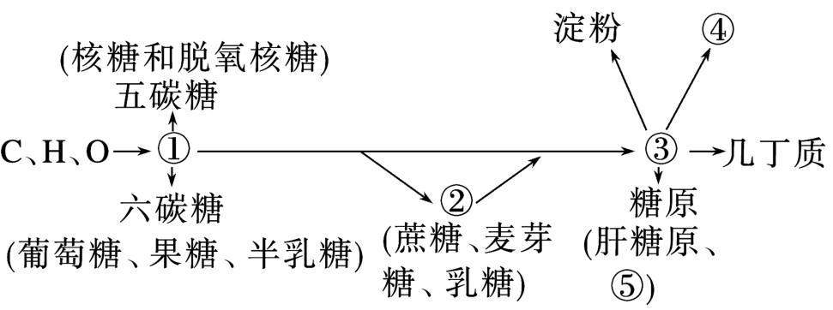

A. ①②③依次代表单糖、二糖、多糖，它们均可继续水解

B. ⑤在剧烈运动时可水解成葡萄糖，为细胞提供能量

C. ④为纤维素，通常可储存能量，作为储能物质

D. 几丁质是多糖，是昆虫外骨骼的重要成分

【答案】D

【解析】

【分析】糖类是由 C、H、O 三种元素组成的有机化合物。单糖是不能再水解的糖，如葡萄糖、果糖、半乳糖、核糖和脱氧核糖等；二糖可以水解为两分子单糖，如蔗糖、麦芽糖、乳糖等；多糖可以水解为多个单糖分子，如淀粉、糖原、纤维素等。

【详解】A、①代表单糖，单糖是不能再水解的糖，A错误；

B、⑤是肌糖原，在剧烈运动时不能水解，肝糖原可以水解成葡萄糖，为细胞提供能量，B错误；

C、纤维素是植物细胞壁的主要成分，一般不能储存能量，C错误；

D、几丁质属于多糖，是昆虫外骨骼的重要成分成，可用于处理污水和制造人造皮肤，D正确。

故选D。

24. 下列关于脂质的叙述正确的是（　　）

A. 磷脂由C、H、O、N四种元素组成，是构成细胞膜和多种细胞器膜主要成分

B. 性激素的化学本质是蛋白质，对维持生物体的生殖过程起着重要的调节作用

C. 大多数动物脂肪含有饱和脂肪酸，饱和脂肪酸的熔点较高，容易凝固

D. 胆固醇会引起人心血管类疾病，应该不要摄入

【答案】C

【解析】

【分析】脂质分为脂肪、磷脂和固醇，固醇包括胆固醇、性激素、维生素D。脂肪是良好的储能物质，有隔热、保温、缓冲、减压的功能，磷脂是构成生物膜的主要成分；胆固醇参与血脂的运输；性激素可以促进生殖器官发育和生殖细胞形成；维生素D可以促进胃肠道对钙和磷的吸收。

【详解】A、磷脂由C、H、O、N、P五种元素组成，是构成细胞膜和多种细胞器膜的主要成分，A错误；

B、性激素的化学本质是脂质（固醇），对维持生物体的生殖过程起着重要的调节作用，B错误；

C、饱和脂肪酸的熔点较高，容易凝固，大多数动物脂肪含有饱和脂肪酸，C正确；

D、胆固醇可以构成动物细胞膜成分，参与血脂的运输，应该适量摄入，D错误。

故选C。

25. 硒代半胱氨酸是近年来发现的构成人体蛋白质的第21种氨基酸。下列相关叙述错误是（ ）

A. 硒代半胱氨酸的硒元素位于氨基酸的R基团上

B. 硒代半胱氨酸能与双缩脲试剂在常温下发生紫色反应

C. 发生脱水缩合时，水中的氢既可来自硒代半胱氨酸的氨基也可来自其羧基

D. 硒代半胱氨酸在肽链中的位置改变时，相应蛋白质的功能会发生变化

【答案】B

【解析】

【分析】构成蛋白质的基本单位是氨基酸，每种氨基酸分子至少都含有一个氨基和一个羧基，且都有一个氨基和一个羧基连接在同一个碳原子上，这个碳原子还连接一个氢和一个R基，氨基酸的不同在于R基的不同。

【详解】A、氨基酸的不同在于R基的不同，硒位于硒代半胱氨酸的R基团中，A正确；

B、双缩脲试剂鉴定的是蛋白质多肽中的肽键，硒代半胱氨酸没有肽键，不能与双缩脲试剂发生颜色反应，B错误；

C、脱水缩合是指一个氨基酸分子的羧基和另一个氨基酸分子的氨基相连接，同时脱出一分子水，脱去的水分子中的氢来自一个氨基酸的羧基和另一个氨基酸的氨基，故发生脱水缩合时，水中的氢既可来自硒代半胱氨酸的氨基也可来自其羧基，C正确；

D、结构决定功能，硒代半胱氨酸在肽链中的位置改变时，蛋白质的结构发生变化，功能也会发生变化，D正确。

故选B。

26. 肝细胞内的甘油三酯、磷脂和胆固醇等质量超过肝质量的5%或在组织学上肝细胞50%以上有脂肪变性时，称为脂肪肝。脂肪肝属于可逆性疾病，其发病与个人生活习惯有关，早期诊断、及时治疗并调整生活习惯可恢复健康。下列叙述错误的是（　　）

A. 磷脂是肝细胞必不可少的组成成分

B. 人体适量摄入胆固醇有利于血液中脂质的运输

C. 甘油三酯、磷脂和胆固醇均属于脂肪

D. 合理膳食及适度运动有助于脂肪肝病人康复

【答案】C

【解析】

【分析】脂质分为脂肪、磷脂和固醇，固醇包括胆固醇、性激素、维生素D。脂肪是良好的储能物质，有隔热、保温、缓冲、减压的功能，磷脂是构成生物膜的主要成分；胆固醇参与血脂的运输；性激素可以促进生殖器官发育和生殖细胞形成；维生素D可以促进胃肠道对钙和磷的吸收。

【详解】A、磷脂是生物膜的组成成分，是肝细胞必不可少的组成成分，A正确；

B、胆固醇除构成动物细胞膜外，还可参与血液中脂质的运输，故人体适量摄入胆固醇有利于血液中脂质的运输，B正确；

C、甘油三酯即脂肪，磷脂和胆固醇都不属于脂肪，C错误；

D、合理膳食及适度运动有助于脂肪肝病人康复，D正确。

故选C。

27. 下图表示油菜种子成熟过程中各种有机物的变化情况，下列有关分析正确的是（ ）

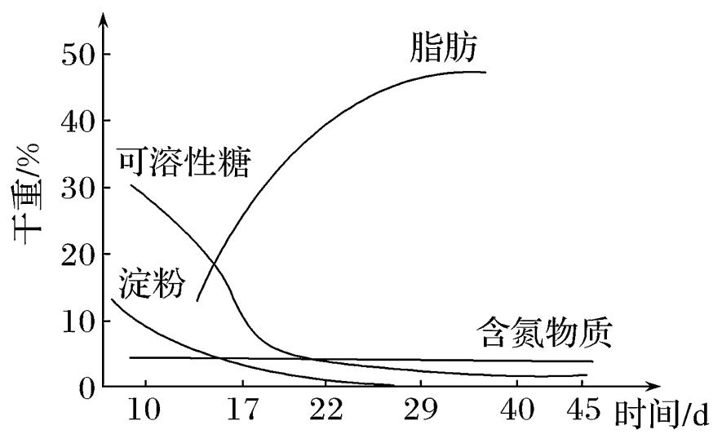

A. 第40天，油菜种子很容易被碘液染成蓝色

B. 早期可溶性糖减少可能是转化成了蛋白质

C. 等质量的油菜种子比小麦种子含H的比例更高

D. 将成熟油菜种子磨成匀浆并加入双缩脲试剂不会出现显色反应

【答案】C

【解析】

【分析】由曲线图分析可知，种子中可溶性糖类占种子的干重的百分比随天数的增加而减少；淀粉的含量占种子干重的百分比随天数的增加而减少；脂肪的含量随天数的增加而增加；含氮物质随天数的增加含量基本不变。据此推测可知，油菜种子在成熟的过程中，光合作用的产物糖类物质不断地转化成脂肪储存起来。

【详解】A、由曲线图分析可知，第40天时脂肪含量高，油菜种子很容易被苏丹Ⅲ染液染成橘黄色，A错误；

B、由图分析可知，早期脂肪含量增加，可溶性糖和淀粉减少，可能是可溶性糖和淀粉转化成了脂肪，B错误；

C、脂肪中H比例高于糖类，油菜种子中富含脂肪，小麦种子中富含淀粉，所以等质量油菜种子比小麦种子含H的比例更高，C正确；

D、成熟的油菜种子中含有蛋白质，故将成熟油菜种子磨成匀浆并加入双缩脲试剂会出现显色反应，D错误。

故选C。

28. 乳酸菌发酵过程中，牛奶中约20%的糖、蛋白质被分解成为小分子，因此酸奶比牛奶更容易被人体吸收。下列叙述正确的是（ ）

A. 乳酸菌细胞中没有线粒体、核糖体等复杂的细胞器

B. 乳酸菌的一个细胞属于生命系统的细胞层次和个体层次

C. 乳酸菌细胞中具有拟核，其DNA 的主要载体是染色体

D. 乳酸菌发酵过程中通入氧气有利于其繁殖和产生乳酸

【答案】B

【解析】

【分析】乳酸发酵的过程即为乳酸菌进行无氧呼吸的过程，场所是细胞质基质中．在泡菜的制作过程中，影响亚硝酸盐含量的因素有温度过高、食盐用量不足、腌制时间等。

【详解】A、乳酸菌细胞含有核糖体，A错误；

B、乳酸菌的一个细胞属于生命系统的细胞层次和个体层次，B正确；

C、乳酸菌属于单细胞原核生物，原核生物细胞内无染色体，C错误；

D、乳酸菌是厌氧生物，生长繁殖和发酵产生乳酸均不消耗氧气，D错误。

故选B。

29. 下列化合物中，属于构成蛋白质的氨基酸的是（　　）

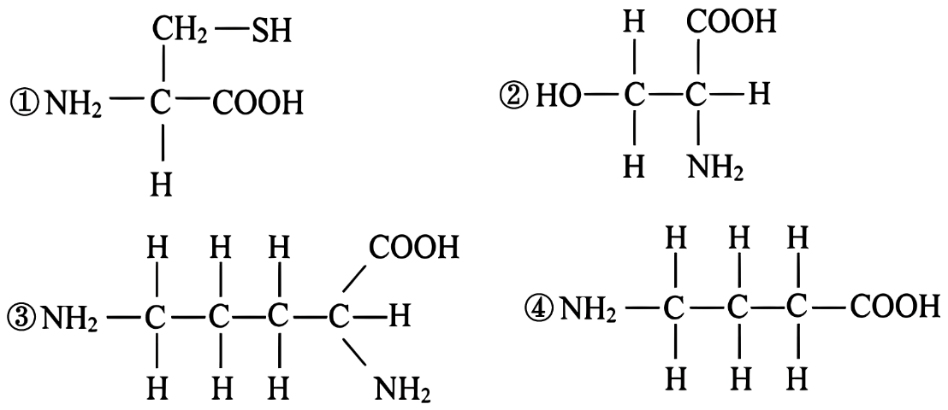

A. ①②③④ B. ①②③ C. ①② D. ②④

【答案】B

【解析】

【分析】每种氨基酸分子至少都含有一个氨基和一个羧基，并且都有一个氨基和一个羧基连接在同一个碳原子上。

【详解】①该分子中含有1个氨基和1个羧基，并且有氨基和羧基连接在同一个碳原子上，属于构成蛋白质的氨基酸，①正确；

②该分子中含有1个氨基和1个羧基，并且有氨基和羧基连接在同一个碳原子上，属于构成蛋白质的氨基酸，②正确；

③该分子中含有2个氨基和1个羧基，并且有氨基和羧基连接在同一个碳原子上，属于构成蛋白质的氨基酸，③正确；

④该分子中含有1个氨基和1个羧基，但该分子氨基和羧基没有连在同一个碳原子上，不属于组成蛋白质的氨基酸，④错误。

综上所述，属于组成蛋白质的氨基酸的有①②③，B正确。

故选B。

30. 下列关于肽和蛋白质的叙述，正确的是（　　）

A. 鹅膏蕈碱是一种环状八肽，可能没有游离的氨基

B. 蛋白质都是由2条或2条以上多肽链构成的

C. 蛋白质变性是由于肽键的断裂造成的

D. 变性蛋白质不能与双缩脲试剂发生反应

【答案】A

【解析】

【分析】构成蛋白质的基本单位是氨基酸，氨基酸通过脱水缩合形成多肽链，而脱水缩合是指一个氨基酸分子的羧基和另一个氨基酸分子的氨基相连接，同时脱去一分子水的过程；连接两个氨基酸的化学键是肽键，蛋白质中含有肽键，可与双缩脲试剂作用产生紫色反应。

【详解】A、环状八肽由氨基酸脱水缩合形成，环状肽肽键数与氨基酸数相等，可能没有游离氨基，A正确；

B、蛋白质可能由一条多肽链构成，也可能由2条或由2条以上多肽链构成，B错误；

C、蛋白质变性是指蛋白质的空间结构破坏，肽键没有断裂，C错误；

D、变性蛋白质指蛋白质的空间结构破坏含有肽键，可与双缩脲试剂发生紫色反应，D错误。

故选A。

31. 胸腺肽的作用之一是诱导T细胞分化，可用于恶性肿瘤病人经放化疗后，免疫功能损伤者、乙型肝炎的治疗、重大外科手术及严重感染、自身免疫性疾病等症，其结构式见下图，下列说法错误的是（ ）

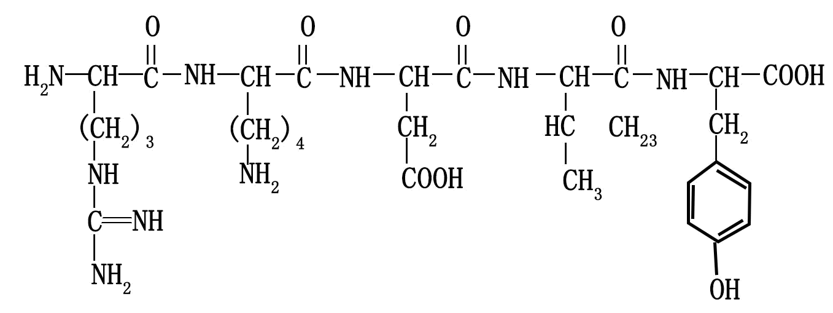

A. 胸腺肽由5个氨基酸组成，可以称为五肽

B. 胸腺肽分子中有3个游离氨基，2个游离羧基

C. 若改变了上图中氨基酸的排列顺序，蛋白质的功能也会受影响

D. 肿瘤患者、自身免疫病等患者，可口服胸腺肽辅助治疗

【答案】D

【解析】

【分析】根据题意和图示分析可知：图为胸腺五肽的结构简式，该化合物由5个氨基酸脱水缩合形成，这5个氨基酸的R基团各不相同，所以构成的胸腺五肽由5种氨基酸组成。

【详解】A、根据题意和图示分析可知：图甲为胸腺五肽的结构简式，该化合物由5个氨基酸脱水缩合形成，这5个氨基酸的R基团各不相同，所以构成的胸腺五肽由5种氨基酸组成，可以称为五肽，A正确；

B、胸腺肽分子中有3个游离氨基（R基中有2个氨基，肽链首端有1个氨基），2个游离羧基（R基中有1个羧基，肽链尾端有1个羧基），B正确；

C、结构决定功能，蛋白质的结构与氨基酸的种类、数目、排列顺序以及肽链盘曲折叠形成的空间结构有关，若改变了上图中氨基酸的排列顺序，蛋白质的功能也会受影响，C正确；

D、胸腺肽若口服，会被消化道相应酶水解，失去其功能，D错误。

故选D。

32. 有关图中蛋白质的叙述正确的是（ ）

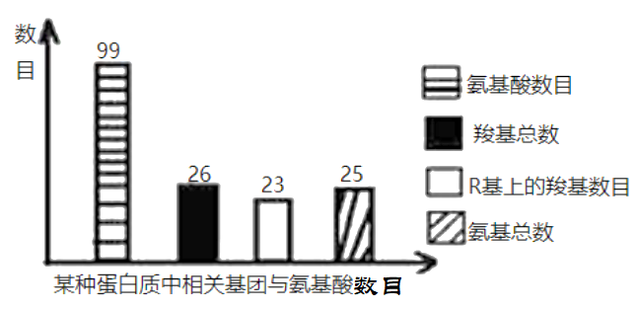

A. 此蛋白质共有2条肽链

B. 此蛋白质共有95个肽键

C. 此蛋白质的R基中共含有22个氨基

D. 此蛋白质形成时共减少的相对分子质量为1764

【答案】C

【解析】

【分析】1、蛋白质是氨基酸通过脱水缩合而成，一条肽链中至少有一个游离的氨基和一个游离的羧基，在肽链内部的R基中可能也有氨基和羧基。

2、在形成多肽链的过程中，肽键数=脱去水的分子数=氨基酸总数-肽链数。

【详解】A、此蛋白质含有的肽链数=羧基总数-R基上羧基数目=26-23=3条，A错误；

B、此蛋白质中的肽键数=氨基酸总数-肽链数=99-3=96个，B错误；

C、氨基总数=R基上氨基数目+肽链数，故此蛋白质的R基中共含有25-3=22个氨基，C正确；

D、99个氨基酸形成此蛋白质的过程中，共减少分子质量=（99-3）×18=1728，D错误。

故选C。

33. 核酸是细胞内携带遗传信息的物质，在细胞中具有极其重要的作用，下列关于核酸的叙述，错误的是（ ）

A. 不同核苷酸之间的差别是含氮碱基不同

B. 核酸的合成过程可能需要蛋白质的参与

C. 不同人的DNA的脱氧核苷酸排列顺序不同

D. 由A、T、G、C四种碱基参与构成的核苷酸有7种

【答案】A

【解析】

【分析】核酸是细胞内携带遗传信息的物质，在生物体的遗传、变异和蛋白质的生物合成中具有极其重要的作用，核酸的基本组成单位是核苷酸，它是由一分子的磷酸、一分子的含氮碱基、一分子的五碳糖组成。

【详解】A、不同核苷酸之间的差异可能是含氮碱基不同，也可能是五碳糖的种类不同，A错误；

B、核酸的合成需要酶的催化，B正确；

C、不同的人遗传信息不同，即DNA不同，遗传信息就是脱氧核苷酸的排列顺序，C正确；

D、由A碱基参与构成核苷酸是腺嘌呤核糖核苷酸和腺嘌呤脱氧核糖核苷酸，由T碱基参与构成核苷酸是胸腺嘧啶脱氧核糖核苷酸，由G碱基参与构成核苷酸是鸟嘌呤核糖核苷酸和鸟嘌呤脱氧核糖核苷酸，由C碱基参与构成核苷酸是胞嘧啶核糖核苷酸和胞嘧啶脱氧核糖核苷酸，由A、T、G、C四种碱基参与构成的核苷酸有7种，D正确。

故选A。

34. 硝化细菌、烟草、HIV病毒的核酸中具有碱基和核苷酸的种类分别是（　　）

A. 4、8、4和4、8、4 B. 4、5、4和4、5、4

C. 5、5、4和8、8、4 D. 4、8、4和4、5、4

【答案】C

【解析】

【分析】核酸分为两种，即脱氧核糖核酸和核糖核酸，它们的基本组成单位依次是脱氧核糖核苷酸、核糖核苷酸，组成的五碳糖分别为脱氧核糖和核糖，其中脱氧核糖核苷酸组成碱基有四种，即A、C、G、T，核糖核苷酸的组成碱基有四种，即A、C、G、U。

【详解】硝化细菌，有细胞结构生物，既有DNA也有RNA，因此其碱基有A、G、C、T、U5种，含有核苷酸为脱氧核糖核苷酸4种和核糖核苷酸4种，共8种；烟草是植物，其既有DNA也有RNA，因此含有碱基为A、G、C、T、U5种，含有核苷酸为脱氧核糖核苷酸4种和核糖核苷酸4种，共8种；HIV病毒为RNA病毒，只含有RNA一种核酸，因此其碱基只有A、U、C、G4种，核苷酸也只有4种，ABD错误，C正确。

故选C。

35. 下列关于DNA和RNA特点的比较，正确的是（ ）

A. 在细胞内存在的主要部位相同 B. 构成的五碳糖不同

C. 核苷酸之间的连接方式不同 D. 构成的碱基相同

【答案】B

【解析】

【分析】DNA与RNA的比较：DNA：双链结构，五碳糖为脱氧核糖，碱基种类为A、C、G、T，主要分布在细胞核；RNA：单链结构，五碳糖为核糖，碱基种类为A、C、G、U，主要分布在细胞质。

【详解】A、DNA主要分布在细胞核中，RNA主要分布在细胞质中，A错误；

B、构成DNA和RNA的五碳糖不同，其中构成DNA的五碳糖是脱氧核糖，构成RNA的五碳糖是核糖，B正确；

C、核苷酸之间的连接方式相同，都是通过磷酸二酯键相连接的，C错误；

D、构成DNA和RNA的碱基不完全相同，构成DNA的碱基是A、C、G、T，构成RNA的碱基是A、C、G、U，D错误。

故选B。

36. 由1分子磷酸、1分子碱基和1分子化合物a构成了化合物b，如图所示。下列有关叙述正确的是（　　）

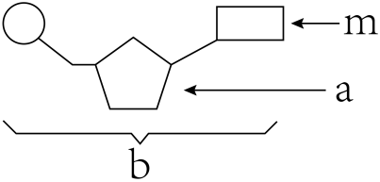

A. 若m为尿嘧啶，则DNA中肯定不含b这种化合物

B. 若m为鸟嘌呤，则b构成的核酸只可能是DNA

C. 若a为脱氧核糖，则由b组成的核酸主要分布在细胞质中

D. 若a为核糖，则由b组成的核酸可在某些原核生物中作为遗传物质

【答案】A

【解析】

【分析】题图是核苷酸的结构简图，分析可知a是五碳糖，b是核苷酸，m是含氮碱基。

【详解】A、尿嘧啶是RNA中特有的碱基，若m为尿嘧啶，则b是尿嘧啶核糖核苷酸，在DNA中肯定不含该种化合物，A正确；

B、若m为鸟嘌呤，则b为鸟嘌呤脱氧核苷酸（构成DNA）或鸟嘌呤核糖核苷酸（构成RNA），B错误；

C、若a为脱氧核糖，则b为脱氧核苷酸，其构成的是DNA，主要分布在细胞核中，C错误；

D、若a为核糖，则b为核糖核苷酸，核糖核苷酸是RNA的基本组成单位，由b组成的核酸可在某些病毒中作为遗传物质，原核生物的遗传物质是DNA，D错误。

故选A。

37. 如图表示一种核苷酸连接而成的长链，下列相关叙述错误的是（　　）

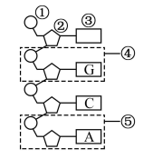

A. DNA和RNA中都含有①磷酸基团

B. 若②是脱氧核糖，则组成的核苷酸链为RNA

C. 若③是T，则图中的⑤是腺嘌呤脱氧核苷酸

D. SARS病毒携带遗传信息的物质中含有的④是鸟嘌呤核糖核苷酸

【答案】B

【解析】

【分析】（1）核酸的作用：是细胞内携带遗传信息的物质，对于生物的遗传、变异和蛋白质的合成具有重要作用。

（2）核酸的组成元素：C、H、O、N、P。

（3）核酸的种类：脱氧核糖核酸（DNA）和核糖核酸（RNA）。

（4）核酸的基本单位：核苷酸，是由一分子磷酸、一分子五碳糖（DNA为脱氧核糖、RNA为核糖）和一分子含氮碱基组成；组成DNA的核苷酸叫做脱氧核苷酸，组成RNA的核苷酸叫做核糖核苷酸。

【详解】A、DNA和RNA中都含有①磷酸基团，A正确；

B、若②是脱氧核糖，则组成的核苷酸链为DNA，B错误；

C、若③是T，可知，组成的为脱氧核苷酸链，则图中的⑤是腺嘌呤脱氧核苷酸，C正确；

D、SARS病毒携带遗传信息的物质是RNA，含有的④是鸟嘌呤核糖核苷酸，D正确。

故选B。

38. 以碳链为基本骨架的小分子单体能构成许多不同的多聚体，模式图如下。有关说法正确的是（　　）

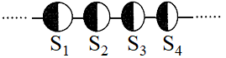

A. 若图中多聚体为多糖，则构成它的单体一定是葡萄糖

B. 若图中多聚体为DNA，则参与其构成的脱氧核糖有4种

C. 若图中S1、S2、S3、S4……是同一种单体，则该多聚体可以表示脂肪

D. 若图中单体表示氨基酸，组成人体的氨基酸有21种

【答案】D

【解析】

【分析】构成生物大分子的基本单位称为单体，而生物大分子是由许多单体连接而成的多聚体。

【详解】A、若图中多聚体为多糖，则构成它的单体不一定是葡萄糖，有些多糖不是由葡萄糖聚合而成如几丁质，A错误；

B、若图中多聚体为DNA，则参与其构成的脱氧核糖核苷酸有4种，其中脱氧核糖只有1种，B错误；

C、若图中S1、S2、S3、S4……是同一种单体，则该多聚体不可以表示脂肪，脂肪是由甘油和脂肪酸组成的，且脂肪不是生物大分子，C错误；

D、若图中单体表示氨基酸，组成人体蛋白质的氨基酸有21种，D正确。

故选D。

39. 随着生活水平的提高，人们对核酸保健品日益关注。下列有关核酸的叙述，错误的是（　　）

A. 核酸分子具有携带遗传信息、控制蛋白质合成等功能

B. 补充某些特定的核酸，可增强基因的修复能力

C. 脱氧核苷酸的排列顺序储存着生物的遗传信息

D. HIV、SARS的遗传物质都是RNA

【答案】B

【解析】

【分析】核酸是生物的遗传信息的携带者，有细胞结构的生物含有DNA和RNA两种核酸，但其细胞核遗传物质和细胞质遗传物质都是DNA；病毒只含一种核酸，因此病毒的遗传物质是DNA或RNA。

【详解】A、核酸分子具有携带遗传信息（如DNA）、控制蛋白质合成等功能，A正确；

B、无论是食物中的核酸还是补充特定的核酸，都不能直接被细胞利用，需要被分解成小分子才能进入细胞，因此补充某些特定的核酸，不能增强基因的修复能力，B错误；

C、脱氧核苷酸的排列顺序储存着生物的遗传信息，脱氧核苷酸是DNA的基本单位，其排列顺序决定了生物的遗传特性，C正确；

D、部分病毒的遗传信息则储存在RNA中，如HIV、SARS的遗传物质都是RNA，D正确。

故选B。

40. 如果我们了解组成细胞的分子等相关知识，也可以指导我们注重营养的均衡，进行科学健身。下列涉及细胞中的化合物的叙述中，不合理的是（　　）

A. 生物大分子都是以碳链为基本骨架的单体连接而成的多聚体

B. 细胞的各项生命活动都离不开蛋白质

C. 在鸡蛋清中加入食盐会看到白色絮状物，这一过程改变了蛋白质分子中的肽键数

D. 作为手术缝合线的胶原蛋白之所以能被人体组织吸收，是因为胶原蛋白质分解为可以被人体吸收的氨基酸

【答案】C

【解析】

【分析】生物大分子都是以碳链作为骨架，由许多单体连接成多聚体。蛋白质是生命活动的主要承担者。

【详解】A、生物大分子如蛋白质、核酸、多糖都是以碳链为基本骨架的单体连接而成的多聚体，A正确；

B、蛋白质是生命活动的主要承担者‌，细胞的各项生命活动都离不开蛋白质，B正确；

C、在鸡蛋清中加入食盐会看到白色絮状物，是因为加入盐使蛋白质的溶解度降低而析出（盐析），这一过程并未改变了蛋白质分子中的肽键数，C错误；

D、作为手术缝合线的胶原蛋白之所以能被人体组织吸收，是因为胶原蛋白质分解为可以被人体吸收的小分子氨基酸，D正确。

故选C。

**二、非选择题（每空2分，共2×20=40分）**

41. 某生物兴趣小组的同学对一个受到轻度污染的湖泊进行了调查，他们采集了湖水并在显微镜下观察，发现了下图的多种单细胞微生物。请据图回答相关问题。

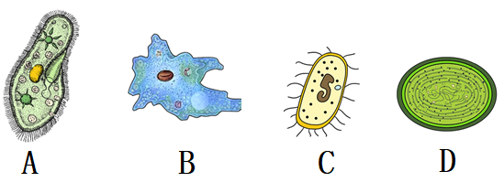

（1）该湖泊由于水体富营养化出现了水华现象，该现象主要是由图中的______（填写字母）大量繁殖所导致的。这个被轻度污染的湖泊属于生命系统结构层次中的______。

（2）细胞分为原核细胞和真核细胞。上图属于原核生物的是______（填写字母），其与真核细胞相比最大的区别是______，其遗传物质集中存在的区域是______。某同学认为上述四种生物的遗传物质都是DNA，他的看法是否正确？______（答“是”或“否”）。

【答案】（1） ①. D ②. 生态系统

（2） ①. C、D ②. 没有以核膜为界限的细胞核 ③. 拟核 ④. 是

【解析】

【分析】据图分析，A是草履虫，为真核生物，B是变形虫，为真核生物；C是大肠杆菌，为原核生物，D是蓝细菌（蓝藻），为原核生物。

【小问1详解】

该湖泊由于水体富营养化出现了水华现象，该现象主要是由图中的D蓝细菌（蓝藻）大量繁殖形成的；生态系统是指在一定的自然区域内，生物群落与无机环境相互形成的统一整体，这个被轻度污染的湖泊属于生命系统结构层次中的生态系统。

【小问2详解】

上图中C大肠杆菌和D蓝细菌（蓝藻）都没有成形的细胞核，都是原核生物；与真核细胞相比，原核生物无以核膜为界限的细胞核（没有真正的细胞核），它们的遗传物质集中在拟核中；细胞结构的生物遗传物质都是DNA，上述A和B属于真核生物，C和D是原核生物，都属于细胞结构的生物，它们的遗传物质都是DNA，故该同学的看法正确。

42. 肉毒杆菌产生的肉毒类毒素是一种致病性极高的神经麻痹毒素，该物质是由两条肽链组成的一种生物大分子。下面是肉毒类毒素的局部结构简式，请据此回答下列问题：

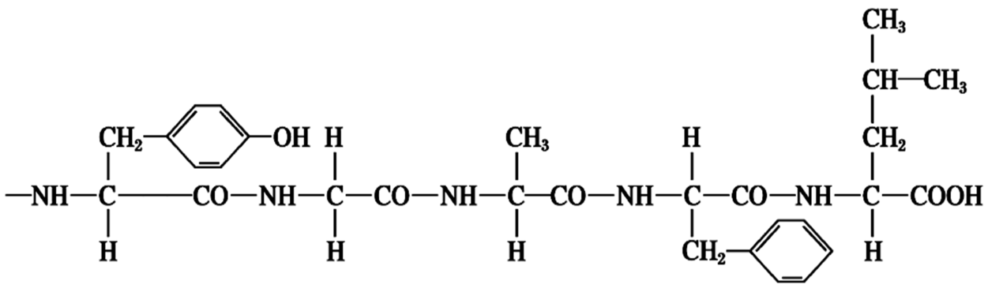

（1）上图所示的片段中，共有______种氨基酸组成，该基本单位的结构通式可以表示为______。

（2）肉毒类毒素是在细胞中由1000个氨基酸经过______过程形成的，形成______个肽键。

（3）蛋白质分子除具有构成细胞结构、催化细胞内生物化学反应的功能外，还具有______（写出两项即可）等功能，该类物质在结构上具有多样性是由______不同导致的。

【答案】（1） ①. 5 ②. 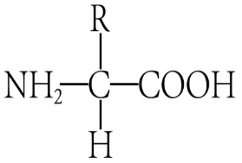

（2） ①. 脱水缩合 ②. 998

（3） ①. 免疫、运输、调节 ②. 氨基酸的数目、种类、排列顺序及肽链的盘曲、折叠方式及其形成的空间结构

【解析】

【分析】氨基酸结构特点：每种氨基酸分子中至少有一个氨基和一个羧基；都有一个氨基和一个羧基连在同一个碳原子上；各种氨基酸之间的区别在R基(侧链基团)的不同。蛋白质分子结构具有多样性的原因是氨基酸的种类、数目、排列顺序不同，肽链的盘曲折叠的方式及其形成的空间结构不同。

【小问1详解】

每种氨基酸分子中至少有一个氨基和一个羧基；都有一个氨基和一个羧基连在同一个碳原子上；各种氨基酸之间的区别在R基(侧链基团)的不同。如图所示的片段中，R基有5种，说明该片段由5种基本单位（氨基酸）组成；氨基酸的结构通式为 。

【小问2详解】

氨基酸通过脱水缩合形成多肽，肽链盘曲折叠形成具有空间结构的蛋白质，所以图中肉毒类毒素是在细胞中由1000个氨基酸经过脱水缩合过程形成的，肽键数=氨基酸数-肽链条数=1000-2=998，所以形成998个肽键。

【小问3详解】

蛋白质分子除具有构成细胞结构、催化细胞内生物化学反应的功能外，还具有免疫（如抗体）、运输（如血红蛋白）、调节生命活动（信息传递）的功能。该类物质在结构上具有多样性的原因是氨基酸的数目、种类、排列顺序及肽链的盘曲、折叠方式及其形成的空间结构不同。

43. 如图表示细胞内某些有机物元素组成和功能关系，其中A、B各代表一种元素，Ⅰ、Ⅱ、Ⅲ、Ⅳ 是生物大分子，图中X、Y、Z、P分别为构成生物大分子的基本单位。请回答下列问题：

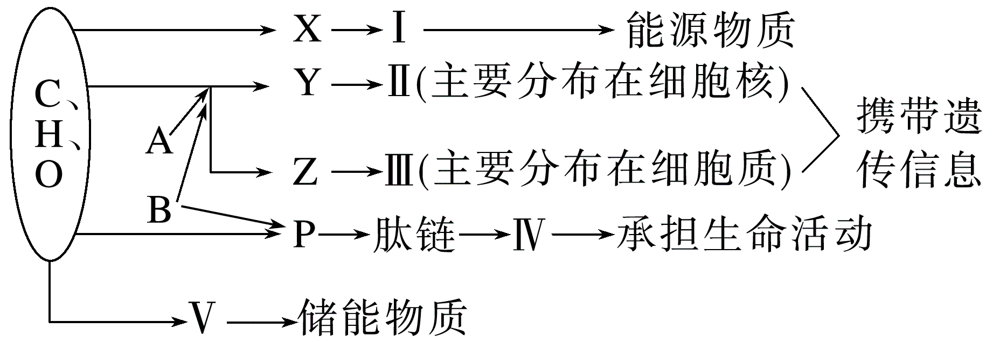

（1）图中A、B分别代表的元素是______、______，Ⅱ的中文名称是______，Z特有的碱基是______（中文名称）。

（2）构成生物大分子的单体X、Y、Z、P中不具多样性的有______。在人体中，有______种氨基酸是人体细胞不能合成的，必须从外界环境获得，称之为______。

（3）Ⅴ除了是良好的储能物质，还有______等作用（2个）。

【答案】（1） ①. P ②. N ③. 脱氧核糖核酸 ④. 尿嘧啶

（2） ①. X ②. 8 ③. 必需氨基酸

（3）保温、缓冲、减压

【解析】

【分析】分析题图：糖类能源物质，图中Ⅰ主要是多糖，所以X是葡萄糖；Ⅱ、Ⅲ携带遗传信息，Ⅱ主要分布在细胞核，所以Ⅱ是DNA，Y是脱氧核苷酸，Ⅲ主要分布在细胞质，所以Ⅲ是RNA，Z是核糖核苷酸；Ⅳ承担生命活动，所以Ⅳ是蛋白质，P为氨基酸；核酸组成元素为C、H、O、N、P，蛋白质组成元素为C、H、O、N等，故A代表P元素，B代表N元素。Ⅴ是储能物质，为脂肪。

【小问1详解】

Ⅱ、Ⅲ携带遗传信息，Ⅱ主要分布在细胞核，所以Ⅱ是DNA，Ⅳ承担生命活动，所以Ⅳ是蛋白质，核酸组成元素为C、H、O、N、P，蛋白质组成元素为C、H、O、N等，所以A代表P元素，B代表N元素。Ⅱ表示DNA，中文名称是脱氧核糖核酸；Ⅲ主要分布在细胞质，所以Ⅲ是RNA，Z是组成RNA的基本单位，是核糖核苷酸，Z特有的碱基是尿嘧啶。

【小问2详解】

构成生物大分子的单体X是葡萄糖（1种）、Y是脱氧核糖核苷酸（4种）、Z是核糖核苷酸（4种）、P是氨基酸（21种），所以X、Y、Z、P中不具多样性的有X；在人体中，共有21种氨基酸，有8种氨基酸是人体细胞不能合成的，必须从外界环境获得，称之为必需氨基酸。

【小问3详解】

Ⅴ是储能物质，为脂肪，Ⅴ除了是良好的储能物质，还有保温、缓冲、减压等作用。